1.我们的用户界面：类似于第一版，后面实际设计的时候会把功能再进行规划，字体会放大。会做一个网页版的，网页版的界面设计精美度会更高。不会做或者有问题可以请教邵嫣然学姐。
为了展示智能体的交互性，我们在做静态手语识别基础上增加一点难度，（因为手语单词是连续的动作而不是某个静态的动作）详情看第3点。
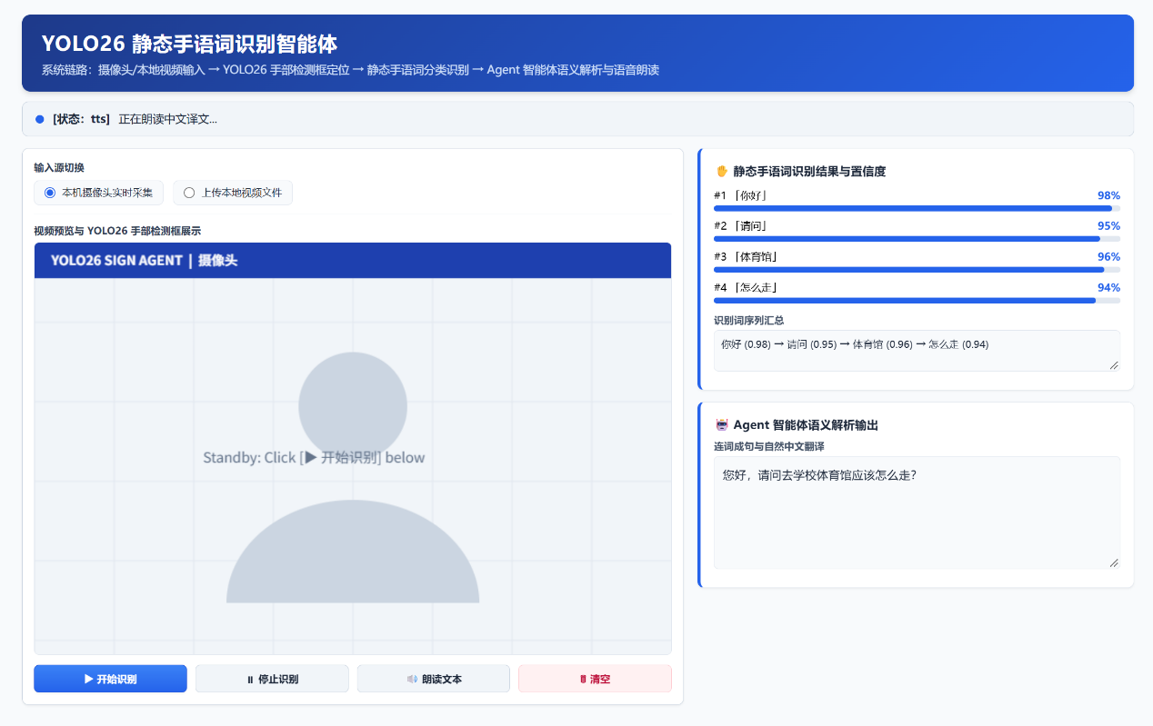
2.我们的功能展示：最好是语音实时播报，展示摄像头采集画面或上传的本地视频文件。展示时保留历史记录。具体播报细节边开发边调整。
3.要增强手语识别能力，对于上传/摄像头采集到的视频进行抽帧处理，开发过程中结合网上开源项目以及真实手语动作间隔进行调整。
4.定位：面向政务系统，场景解决型。用AI手语识别，让政务工作人员直接“看懂”听障群众的手语，减少对人工手语翻译的依赖。
基本流程：（1）听障人群打手语。（摄像头捕捉打手语）
（2）AI识别手语。（把连续手语转成文字）
（3）工作人员看到文字。（必要时转成语音）
（4）工作人员看到回复。（输入文字或语音）
（5）系统反馈给听障群众。（显示文字，或播放AI数字人手语）
工作人员不需要会手语，也不需要每次都呼叫远程翻译员。
最好是有一个政务词库，涵盖身份证、社保、医保等词汇。但是根据现有数据集，我们最多可以做到识别十几个词，封顶20，保证识别准确率，能出一个演示视频就行。
5.要设置一个“确认手势”（比如OK）来触发识别。识别不出来的手语就不显示。识别置信度低的词也不显示。
6.涉及到模块接口等问题，B组配合A组。
7.新建一个github进行代码备份和共享。压缩包也行，根据实际情况定。
8.演示视频：主要展示智能体的各功能以及识别的准确率。如果能进决赛，再进行场景模拟。
9.B组负责人可以找一个开源的智能体框架，进行修改，学姐说github上有一个识别英文手语的。
10.B组负责人想一个方案，把任务细分给B组同学，原成员分工方案不严谨。
11.如果A组人不够B组同学一定要积极配合，B组搞不定的可以找A组学长学姐请教，有问题实在解决不了的找李老师。
12.先开始做，有问题再一件一件讨论和解决。

